**Дата**: 20.01.2025

**Клас**: 5-Б

**Предмет**: англійська мова

**Тема:** Важливі дати. Розвиток комунікативних навичок.

**Мета:** формувати навички вживання лексичних одиниць по темі; удосконалювати навички читання, аудіювання й усного монологічного мовлення; розвивати пізнавальні інтереси учнів; виховувати інтерес до самостійного пошуку потрібної інформації, а також загальну культуру учнів.

**Вчитель**: Руда Д.В.

Хід уроку

1.Greeting

Good afternoon, guys! I’m pickled pink to see you. Are you ready to start our lesson? All set?

2. Повторення

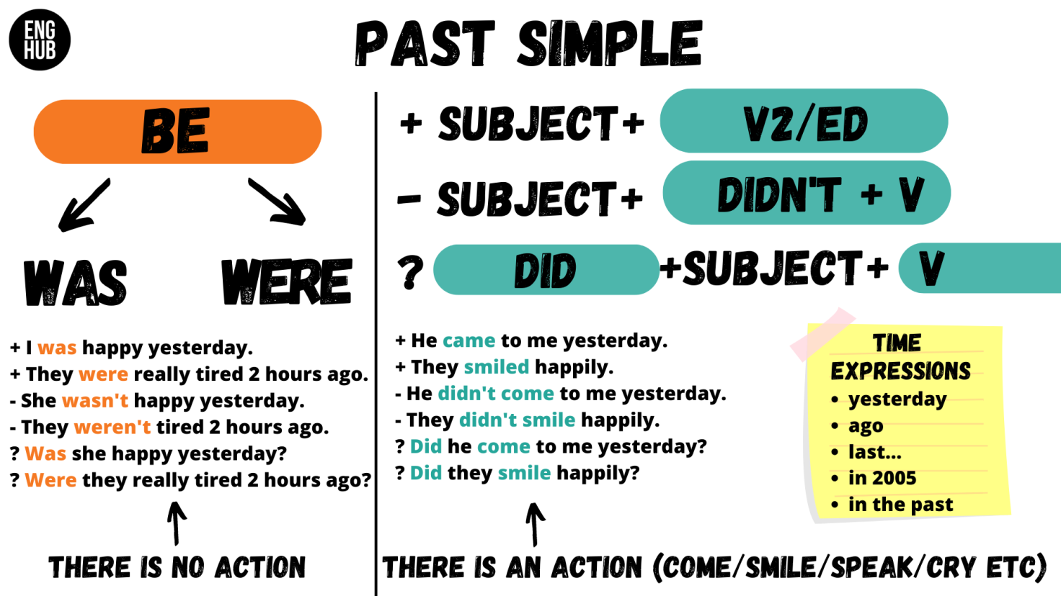

Повторити Regular verbs .

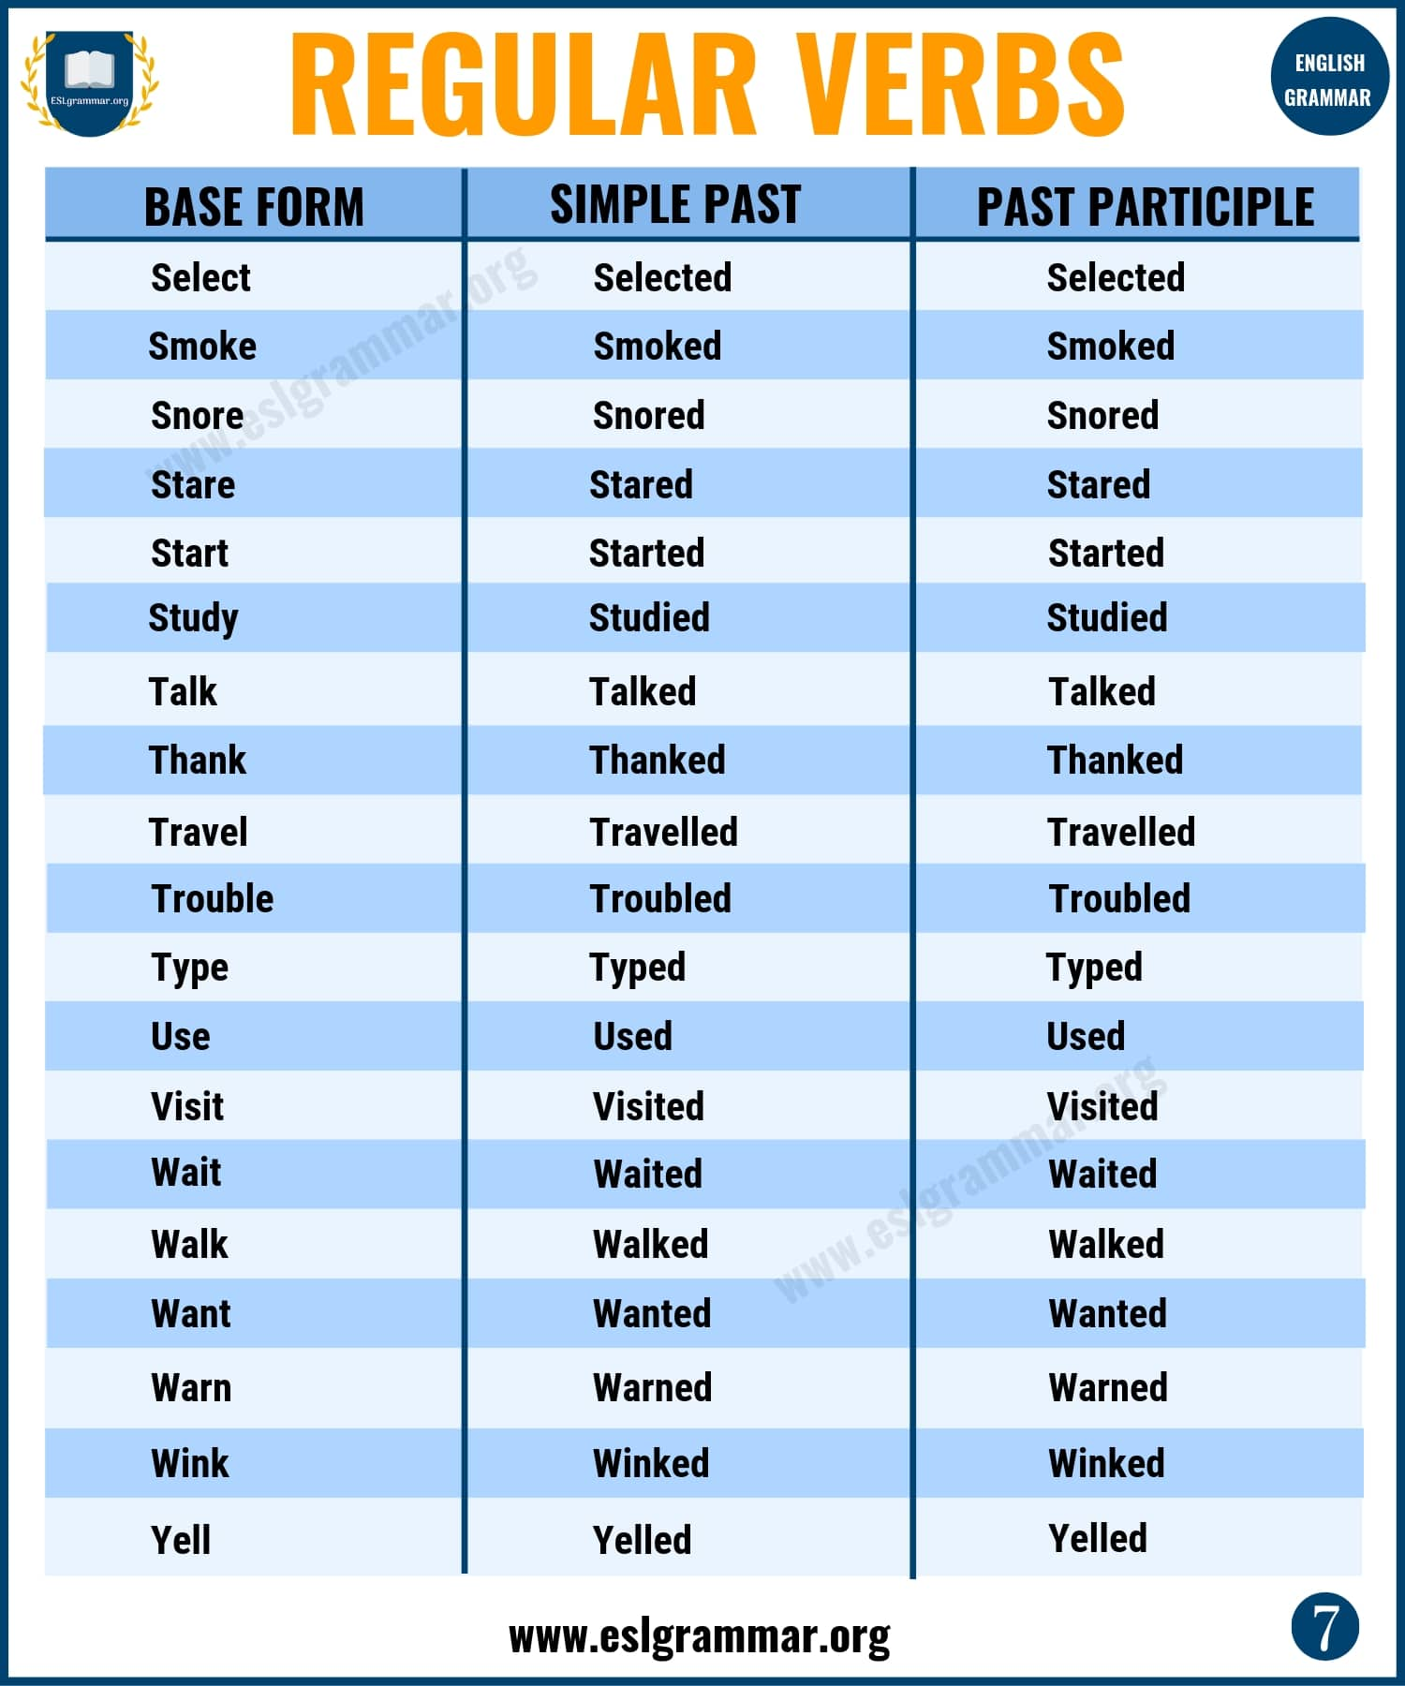

***Словник:***

*To get along with smb- ладнати з кимось(гет елон віз)*

*To make peace-помиритися(мейк піс)*

*To expect-очікувати(експект)*

*Important-важливий(імпотент)*

*To mean-означати, мати на увазі(мін)*

*To tease-дражнити(тіз)*

*To loose-втрачати (луз)*

*To need-потребувати (нід)*

*Pastime-хобі(пастайм)*

*To please- догоджати(пліз)*

*To eat out-їсти в ресторані (не вдома) (іт аут)*

*To compare-порівняти (компеа)*

*Adventure-пригода(едвенче)*

*Ability- вміння(ебіліті)*

*To enjoy- насолоджуватись(енджой)*

*Mess- безлад(мес)*

*Self-check- самоперевірка(селф-чек)*

3. Wаrm up / Listening

Уважно слухати аудіо трек і дати відповідь на питання вчителя <https://www.youtube.com/watch?v=C2WibetqA48&t=188s> .

4. Speaking

Дати усно відповіді на питання : <https://wordwall.net/ru/resource/10750542/life-events> .

5. Writing

Виконати вправу на повторення past simple tense.

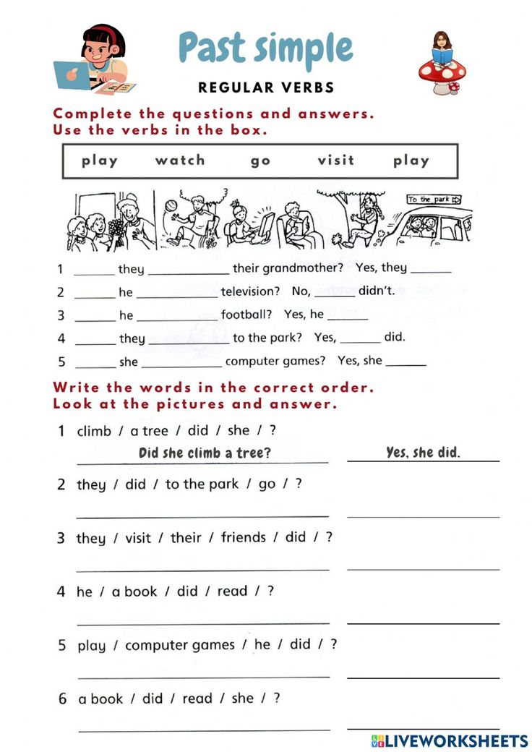

6. Homework

1. Виконати вправу C подану нижче (на граматику).

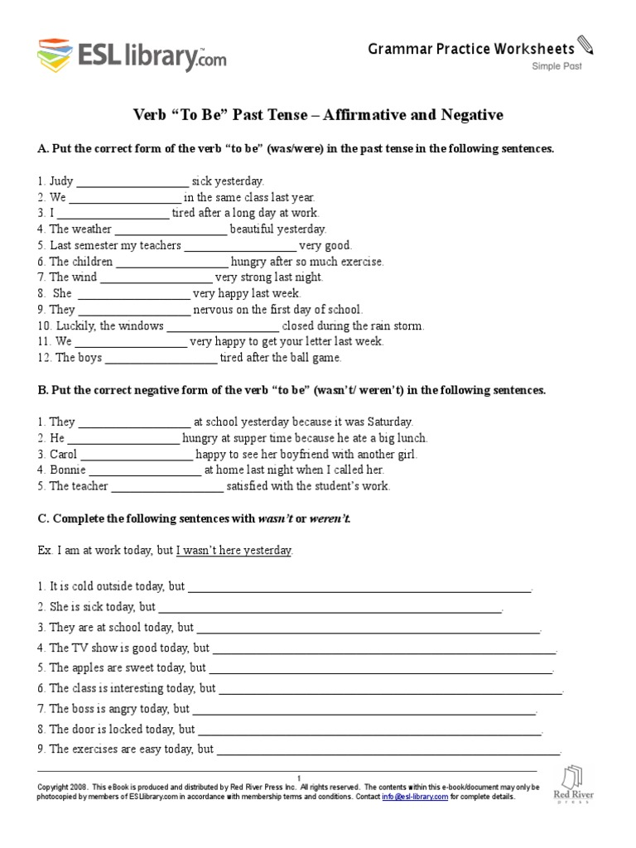

2. Повторити слова в словнику у конспекті.